Периодическое печатное издание Совета депутатов и администрации муниципального образования Утянского сельсовета
№ 1
22 февраля 2017г
издаётся с ноября
2006 г
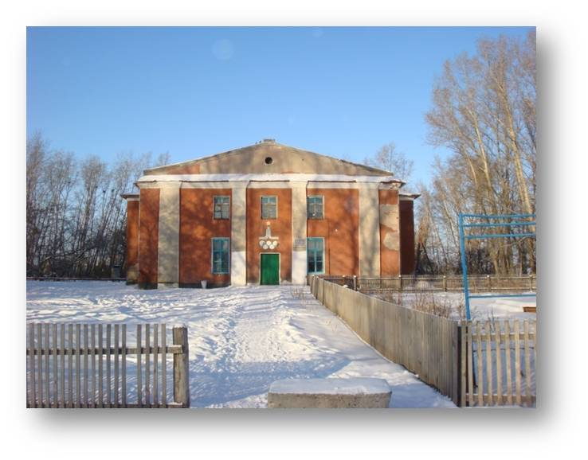
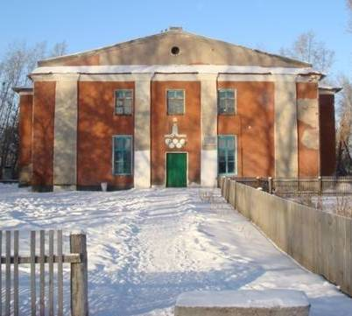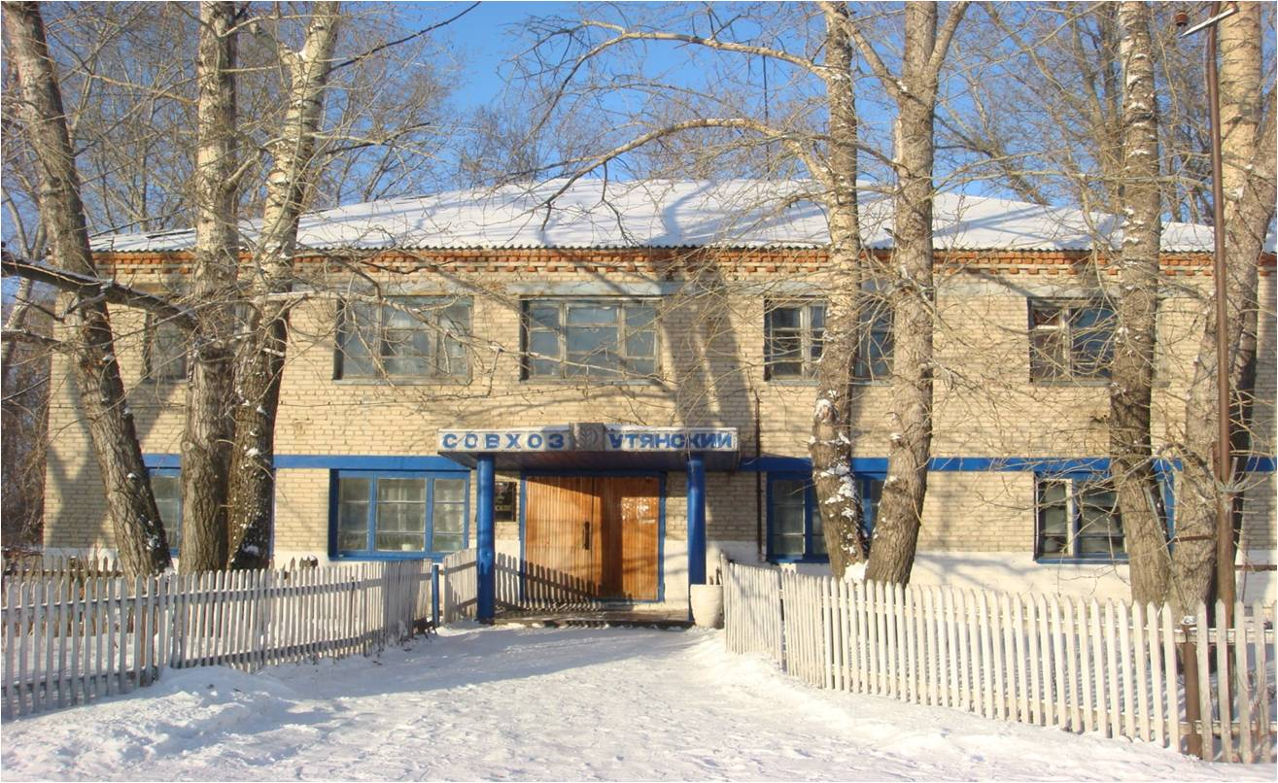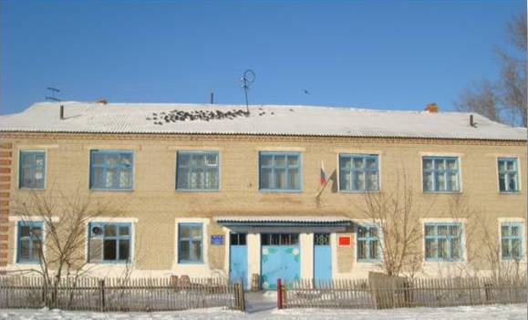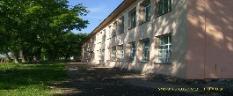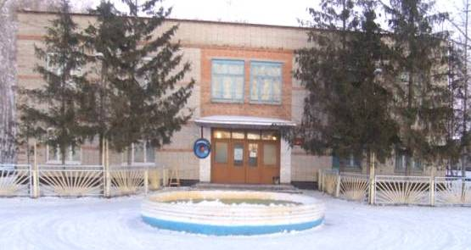

СОВЕТ ДЕПУТАТОВ УТЯНСКОГО СЕЛЬСОВЕТА
ДОВОЛЕНСКОГО РАЙОНА НОВОСИБИРСКОЙ ОБЛАСТИ
РЕШЕНИЕ
Шестнадцатой сессии пятого созыва

21.02.2017 № 4
О внесении изменений в решение 24 сессии четвертого созыва Совета депутатов
Утянского сельсовета от 10.02.2012 "Об определение налоговых ставок, порядка и
сроков уплаты земельного налога"

На основании протеста прокуратуры Доволенского района от 25.01.2017 № 02-32а-2017, в целях приведения нормативно-правовых актов Совета депутатов в соответствие с действующим законодательством, Совет депутатов Утянского сельсовета решил:
- Внести в решение двадцать четвертой сессии четвертого созыва Совета
депутатов Утянского сельсовета от 10.02.2012 "Об определение налоговых ставок, порядка и сроков уплаты земельного налога" следующие изменения:
Подпункт 2,1 пункта 2 решения изложить в следующей редакции:
"2,1 Организации в течение налогового периода уплачивают авансовые платежи по земельному налогу равными долями 30 апреля, 31 июля, 31 октября. Налоговые декларации по налогу предоставляются налогоплательщиками не позднее 10 февраля года, следующего за истекшим налоговым периодом."
Пункт 3 решения изложить в следующей редакции:
"3. Уменьшение налоговой базы на не облагаемую налогом сумму производится на основании документов, подтверждающих право на уменьшение налоговой базы, предоставляемых налогоплательщиком по своему выбору".
Пункт 5 изложить в следующей редакции:
"5. Освобождаются от налогообложения в размере 100% налогооблагаемой базы следующие категории налогоплательщиков:
- ветераны и инвалиды Великой Отечественной Войны;
- многодетные семьи;
- юридические лица, основным видом деятельности которых является предоставление общего образования;
- юридические лица, основным видом деятельности которых является предоставление дошкольного образования;
- органы местного самоуправления сельских поселений
Пункт 7 изложить в следующей редакции:

"7. Решение вступает в силу по распространяется истечении одного месяца со дня официального опубликования и на правоотношения, возникшие с 01.01.2012 года"
Подпункт 2.2. пункт 4, решения отменить.
2.Решение опубликовать в периодическом печатном издании "Утянский вестник" и разместить на официальном сайте в сети Интернет.
3.Решение вступает в силу по истечении одного месяца со дня официального опубликования.

Глава Утянского сельсовета С.П.Чернов

ГЛАВА УТЯНСКОГО СЕЛЬСОВЕТА
ДОВОЛЕНСКОГО РАЙОНА НОВОСИБИРСКОЙ ОБЛАСТИ
ПОСТАНОВЛЕНИЕ
10.01.2017 № 1
Об установлении платы
за жилое помещение
Руководствуясь частями 2,3 статьи 156 ЖК РФ и п.6 ч.1 ст.14 Закона № 131 –ФЗ от 06.10.2003г «Об общих принципах организации местного самоуправления в ФР» п о с т а н о в л я ю
1. Установить размер платы за жилое помещение (найм) 2 руб.75 коп за 1 кв.м.
2. Уровень платежей населения, за предоставленные коммунальные услуги 100%.
3. Данное постановление опубликовать в печатном издании «Утянский Вестник».
4. Постановление вступает в силу с 01.01.2017 года.
Глава сельсовета С.П.Чернов

АДМИНИСТРАЦИЯ УТЯНСКОГО СЕЛЬСОВЕТА
ДОВОЛЕНСКОГО РАЙОНА НОВОСИБИРСКОЙ ОБЛАСТИ

ПОСТАНОВЛЕНИЕ

20.02.2017 № 8

Об утверждении Порядка рассмотрения и оценки предложений заинтересованных лиц о включении дворовой территории в муниципальную программу (подпрограмму)

В целях повышения уровня благоустройства территории Утянского сельсовета Доволенского района Новосибирской области и создания комфортной и эстетической территории жизнедеятельности, реализации приоритетного проекта «Формирование комфортной городской среды» в рамках стратегического направления «ЖКХ и городская среда», руководствуясь Федеральным Законом Российской Федерации от 6 октября 2003 года N 131-ФЗ "Об общих принципах организации местного самоуправления в Российской Федерации", Уставом Утянского сельсовета Доволенского района Новосибирской области, администрация Утянского сельсовета ПОСТАНОВЛЯЕТ:
1.Утвердить Порядок рассмотрения и оценки предложений заинтересованных лиц о включении дворовой территории в муниципальную программу (подпрограмму) (согласно приложения).
2.Настоящее постановление вступает в силу со дня его официального опубликования в периодическом печатном издании «Утянский вестник» и на сайте администрации Утянского сельсовета.

Глава Утянского сельсовета С.П.Чернов

УТВЕРЖДЕН
постановлением администрации
Утянского сельсовета
Доволенского района
Новосибирской области
от 20 февраля 2017 г. № 8

Порядок рассмотрения и оценки предложений заинтересованных лиц
о включении дворовой территории в муниципальную программу (подпрограмму)

1. Общие положения

1.1. Настоящий Порядок разработан для рассмотрения и оценки предложений заинтересованных лиц о включении дворовой территории в муниципальную программу (подпрограмму) в целях формирования перечня дворовых территорий (далее - Перечень) и их последующего включения в муниципальную программу (подпрограмму) (далее - Программа).
1.2. Перечень, включаемый в Программу, формируется из числа многоквартирных домов, дворовая территория которых подлежит ремонту, путем отбора на основе заявок на проведение ремонта дворовой территории многоквартирного дома (далее - Заявки).
1.3. Оценка Заявок осуществляется по критериям, установленным настоящим Порядком.
1.4. Оценка Заявок проводится комиссией по рассмотрению и оценки предложений заинтересованных лиц о включении дворовой территории в муниципальную (далее - Комиссия).
1.5. Отбор дворовых территорий многоквартирных домов для включения в Программу осуществляется в конкурентных условиях, для чего используется принцип ранжирования Заявок по сумме баллов, присваиваемых каждой Заявке при ее оценке.
1.6. К отбору для включения в Программу допускаются дворовые территории многоквартирных домов находящихся в населенных пунктах на территории Утянского сельсовета с численностью населения более 1000 человек.
1.7. К работам по благоустройству дворовой территории относятся:
- перечень работ по благоустройству дворовой территории, сформированный исходя из минимального перечня работ по благоустройству (ремонт дворовых проездов, тротуаров, обеспечение освещение дворовых территорий, установка скамеек, урн для мусора, иные виды работ);
- перечень работ по благоустройству дворовой территории, сформированный исходя из дополнительного перечня работ по благоустройству (оборудование детских и (или) спортивных площадок, автомобильных парковок, озеленение территорий, иные виды работ).

2. Условия участия в отборе

2.1. Заявки на участие в отборе подаются управляющими организациями, товариществами собственников жилья, жилищными или иными специализированными потребительскими кооперативами, обслуживающими организациями, при выборе собственниками непосредственного управления иными лицами, уполномоченными собственниками помещений в многоквартирных домах (далее – участник отбора).
2.2. Необходимыми условиями для включения в муниципальную программу являются:
2.2.1. Наличие Совета многоквартирного дома (за исключением товариществ собственников жилья, жилищных, жилищно-строительных кооперативов или иных специализированных потребительских кооперативов) и оформленных актов оказанных услуг и (или) выполненных работ по содержанию и текущему ремонту общего имущества в многоквартирном доме за три последних отчетных периода.
2.2.2. Наличие актуализированного технического паспорта дома, срок действия которого не превышает пяти лет на дату предоставления заявки на участие в отборе либо обязательства МКД актуализировать технический паспорт дома в срок не позднее, чем за месяц до завершения работ по благоустройству дворовой территории, данное обязательство фиксируется протоколом собственников МКД.
2.2.3. Наличие паспорта дворовой территории, который подписывается председателем Совета МКД либо председателем товариществ собственников жилья, жилищных, жилищно-строительных кооперативов или иных специализированных потребительских кооперативов.
Паспорт дворовой территории составляется участником отбора и включает в себя:
- ситуационный план (границы дворовой территории с привязкой к многоквартирному дому (домам);
- схематический план (расположение элементов благоустройства с экспликацией);
- общие сведения о дворовой территории и состав элементов благоустройства (технико - экономические показатели);
- акт обследования существующих элементов благоустройства с отражением их технического состояния, который подписывается председателем Совета МКД либо председателем товариществ собственников жилья, жилищных, жилищно-строительных кооперативов или иных специализированных потребительских кооперативов.
2.2.4. Наличие дизайн - проекта благоустройства дворовой территории, содержащего:
- схему размещения элементов благоустройства (малые архитектурные формы, элементы озеленения, внутридворовые проезды и т.д.);
- концептуальные проектные решения создаваемых элементов благоустройства.
2.2.5. Решение общего собрания собственников помещений, содержащее согласие:
- на участие в муниципальной программе;
- на определение лица, уполномоченного на подачу заявки на участие в отборе;
- на определение уполномоченных лиц из числа собственников помещений для участия в обследовании дворовой территории, приемке выполненных работ по благоустройству дворовой территории многоквартирного дома, в том числе подписании соответствующих актов приемки выполненных работ;
- решение о включении дворовой территории в муниципальную программу;
- перечень работ по благоустройству дворовой территории, сформированный исходя из минимального перечня работ по благоустройству (ремонт дворовых проездов, тротуаров, обеспечение освещение дворовых территорий, установка скамеек, урн для мусора, иные виды работ);
- перечень работ по благоустройству дворовой территории, сформированный исходя из дополнительного перечня работ по благоустройству (оборудование детских и (или) спортивных площадок, автомобильных парковок, озеленение территорий, иные виды работ);
- форма и доля финансового и (или) трудового участия заинтересованных лиц в реализации мероприятий по благоустройству дворовой территории;
- обязательства МКД актуализировать технический паспорт дома в срок не позднее, чем за месяц до завершения работ по благоустройству дворовой территории, данное обязательство фиксируется протоколом собственников МКД, в случае отсутствия актуализированного технического паспорта дома, срок действия которого не превышает пяти лет на дату предоставления заявки на участие в отборе;
- условие о включении в состав общего имущества в многоквартирном доме оборудования, иных материальных объектов, установленных на дворовой территории в результате реализации мероприятий по ее благоустройству в целях осуществления последующего содержания указанных объектов в соответствии с требованиями законодательства Российской Федерации.
2.2.6. Локальный сметный расчет на выполнение работ по благоустройству дворовой территории с положительным заключением о достоверности определения сметной стоимости.

3. Порядок подачи документов для участия в отборе

3.1. Уполномоченный орган готовит сообщение о проведении отбора, которое подлежит официальному опубликованию на официальном сайте администрации Утянского сельсовета Доволенского района Новосибирской области в информационно - телекоммуникационной сети Интернет.
3.2. Заявка на участие в отборе принимаются в течение периода указанного в сообщении, размещенном на официальном сайте администрации Утянского сельсовета Доволенского района Новосибирской области в информационно - телекоммуникационной сети Интернет. Срок приема заявок не может быть менее 30 – ти календарных дней
К заявке прилагаются:
- документ, подтверждающий создание Совета многоквартирного дома (за исключением товариществ собственников жилья, жилищных, жилищно-строительных кооперативов или иных специализированных потребительских кооперативов);
- оформленные акты оказанных услуг и (или) выполненных работ по содержанию и текущему ремонту общего имущества в многоквартирном доме за три последних отчетных периода;
- паспорт дворовой территории, составленный в соответствии с требованиями пункта 2.2.3 настоящего Порядка;
- технический паспорт дома, срок действия которого не превышает пяти лет на дату предоставления заявки на участие в отборе либо обязательства МКД актуализировать технический паспорт дома в срок не позднее, чем за месяц до завершения работ по благоустройству дворовой территории;
- дизайн - проект благоустройства дворовой территории, составленный в соответствии с требованиями пункта 2.2.4 настоящего Порядка;
- решение общего собрания собственников помещений, содержащее условия предусмотренные требованиями пункта 2.2.5 настоящего Порядка;
- локальный сметный расчет на выполнение работ по благоустройству дворовой территории с положительным заключением о достоверности определения сметной стоимости.
3.3. Уполномоченный орган регистрирует заявки на участие в отборе в день их поступления в журнале регистрации заявок на участие в отборе в порядке очередности поступления. На заявке на участие в отборе ставится отметка о получении такой заявки с указанием даты и времени ее получения.
Все листы заявки на участие в отборе и прилагаемые документы на участие в отборе должны быть прошиты, пронумерованы и подписаны участником отбора.
3.4. Участник отбора формирует пакет документов и направляет его в адрес уполномоченного органа в сроки, указанные в сообщении о проведении отбора.
В отношении одной дворовой территории многоквартирного дома может быть подана только одна заявка на участие в отборе.
3.5. Участник отбора не допускается к участию в отборе в случае:
- если, заявка на участие в отборе подана по истечении срока приема заявок на участие в отборе, указанного в сообщении о проведении отбора;
- если, не представлены в полном объеме документы, предусмотренные документацией по отбору.
4. Организация проведения отбора
4.1. Комиссия по рассмотрения и оценки предложений заинтересованных лиц о включении дворовой территории в муниципальную программу (подпрограмму) (далее – Комиссия) проводит отбор представленных заявок на участие в отборе посредством оценки заявок на участие в отборе по балльной системе, утвержденной правовым актом уполномоченного органа, исходя из критериев отбора в срок не более пяти рабочих дней с даты окончания срока подачи таких заявок.
Состав Комиссии указан в приложении 1 к настоящему Порядку.
Порядок работы комиссии по рассмотрению и оценки предложений заинтересованных лиц о включении дворовой территории в муниципальную программу (подпрограмму) указан в приложении 2 к настоящему Порядку.
Критерии отбора дворовых территорий для участия в муниципальной программе по благоустройству дворовых территории указан в приложении 3 к настоящему Порядку.
Использование иных критериев оценки заявок на участие в отборе не допускается.
4.2. Комиссия рассматривает заявки на участие в отборе на соответствие требованиям, установленным настоящими Порядком и условиями, о чем составляется протокол рассмотрения и оценки заявок на участие в отборе (далее – протокол оценки), в котором в обязательном порядке оцениваются заявки на участие в отборе всех участников отбора с указанием набранных ими баллов и порядковых номеров, присвоенных участникам отбора по количеству набранных баллов.
4.3. Меньший порядковый номер присваивается участнику отбора, набравшему большее количество баллов.
4.4. В случае если участники отбора набирают одинаковое количество баллов, меньший порядковый номер присваивается участнику отбора, заявка на участие в отборе которого поступила ранее других.
4.5. В результате оценки представленных заявок на участие в отборе осуществляется формирование адресного перечня дворовых территорий из участников отбора в порядке очередности (в зависимости от присвоенного порядкового номера в порядке возрастания).
4.6. Комиссия проводит проверку данных, представленных участниками отбора, путем рассмотрения представленного пакета документов, при необходимости выезжает на место.
4.7. Отбор признается несостоявшимся в случаях, если:
- отклонены все заявки на участие в отборе;
- не подано ни одной заявки на участие в отборе.
4.8. Адресный перечень формируется из числа дворовых территорий многоквартирных домов, прошедших отбор.

ПРИЛОЖЕНИЕ №1
к порядку рассмотрения и оценки предложений заинтересованных лиц
о включении дворовой территории
в муниципальную программу (подпрограмму)

Состав комиссии по рассмотрению и оценки предложений заинтересованных лиц о включении дворовой территории в муниципальную программу (подпрограмму)

Чернов С.П.. | - глава администрации Утянского сельсовета, председатель комиссии;
Еремин Е.И. . | - директор МУП "ПХ Утянское", заместитель председателя комиссии;
Бортник Т.П.. | - техник – делопроизводитель Утянского сельсовета, секретарь комиссии;
Бортник В.М. | - специалист администрации Утянского сельсовета, член комиссии;
Ниш М.И. | - заместитель председателя Совета депутатов Утянского сельсовета, член комиссии;
Кляус К.В. | - директор Утянского СДК, член комиссии

ПРИЛОЖЕНИЕ №2
к порядку рассмотрения и оценки предложений заинтересованных лиц
о включении дворовой территории
в муниципальную программу (подпрограмму)

Порядок работы комиссии по рассмотрению и оценки предложений заинтересованных лиц о включении дворовой территории в муниципальную программу (подпрограмму)

1.1. Комиссия по рассмотрению и оценки предложений заинтересованных лиц о включении дворовой территории в муниципальную программу (далее - Комиссия) создается в целях формирования Перечня дворовых территорий для включения в муниципальную программу (далее - Программа).
1.2. Комиссия осуществляет свою деятельность в соответствии с настоящим Порядком.
Срок полномочий Комиссии устанавливается равным сроку реализации Программы.
1.3. Руководство Комиссией осуществляет председатель, а в его отсутствие - заместитель председателя.
1.4. Комиссия правомочна, если на заседании присутствуют более 50 процентов общего числа ее членов. Каждый член Комиссии имеет 1 голос.
1.5. Решения Комиссии принимаются простым большинством голосов членов Комиссии, принявших участие в ее заседании. При равенстве голосов голос председателя Комиссии является решающим.
1.6. Прием и регистрация обращений и документов осуществляется секретарем Комиссии.
1.7. Комиссия, в соответствии с критериями, определенными настоящим Порядком, осуществляет оценку обращений и представленных на рассмотрение документов.
1.8. Решения Комиссии в день их принятия оформляются протоколами, которые подписывают члены Комиссии, принявшие участие в заседании. Не допускается заполнение протоколов карандашом и внесение в них исправлений. Протокол заседания ведет секретарь Комиссии. Указанный протокол составляется в 2-х экземплярах, один из которых остается в Комиссии.
1.9. Решения Комиссии, оформленные протоколами, в течение двух рабочих дней направляется в администрацию Утянского сельсовета Доволенского района Новосибирской области для формирования Перечня дворовых территорий в целях их последующего включения в Программу.
1.10. В случае необходимости Комиссией может быть принято решение о проведении дополнительного обследования дворовой территории многоквартирного дома.
1.11. Результаты отбора дворовых территорий размещаются Комиссией в течение пяти рабочих дней со дня принятия решения на официальном сайте администрации Утянского сельсовета Доволенского района Новосибирской области

ПРИЛОЖЕНИЕ №3
к порядку рассмотрения и оценки предложений заинтересованных лиц
о включении дворовой территории
в муниципальную программу (подпрограмму)

Критерии отбора дворовых территорий для участия в муниципальной программе по благоустройству дворовых территории

№  п/п | Критерии отбора объектов | Бальная оценка,  балл
1 | Отсутствие проведения работ по благоустройству на дворовых территория в рамках государственных и муниципальных программ за последние 5 лет | 20
2 | Дворовые территории МКД, которые образуют комплексные территории | 10
3 | Продолжительность эксплуатации общего имущества после ввода в эксплуатацию или последнего капитального ремонта МКД
3.1 | до 10 лет (включительно) | 10
3.2 | от 10 до 20 лет (включительно) | 20
3.3 | от 20 до 30 лет (включительно) | 30
3.4 | от 30 до 40 лет (включительно) | 40
3.5 | более 40 лет | 50
4 | Потребность в элементах благоустройства, необходимых для устройства на дворовой территории
4.1 | Устройство/ремонт асфальтового покрытия проезжей части дворовой территории | 20
4.2 | Устройство/ремонт тротуаров на дворовой территории | 15
4,3 | Необходимость устройства парковочных карманов | 10
4.4 | Необходимость в детских игровых и спортивных площадках | 10
4.5 | Устройство/ремонт ограждений (заборы, ограды) | 5
4.6 | Потребность в установке скамеек, лавочек, урн, беседок, иных элементов благоустройства | 5
5 | Выполнение работ по благоустройству дворовой территории за счет МКД в иные периоды
5.1 | Устройство/ремонт асфальтового покрытия проезжей части дворовой территории | 20
5.2 | Устройство/ремонт тротуаров на дворовой территории | 15
5.3 | Устройство/ремонт парковочных карманов | 10
5.4 | Устройство/ремонт в детских игровых и спортивных площадок | 10
5.5 | Устройство/ремонт ограждений (заборы, ограды) | 5
5.6 | Установка/ремонт установке скамеек, лавочек, урн, беседок, иных элементов благоустройства | 5
6 | Доля софинансирования собственников МКД от стоимости благоустройства дворовой территории
6.1 | до 2% (включительно) | 5
6.2. | от 2 до 4% (включительно) | 10
6.3 | от 4 до 6% (включительно) | 15
6.4 | от 6 до 8% (включительно) | 20
6.5 | от 8 до 10% (включительно) | 25
6.6 | более 10% | 30

ПРИЛОЖЕНИЕ №4
к порядку рассмотрения
и оценки предложений заинтересованных лиц
о включении дворовой территории
в муниципальную программу (подпрограмму)

В администрацию Утянского сельсовета
От ___________________________________
(указывается полностью фамилия, имя, отчество представителя)
_____________________________________
проживающий (ая) по адресу:
_____________________________________
Номер контактного телефона: ___________

ЗАЯВКА
о включении дворовой территории в муниципальную программу формирования современной городской среды на территории Утянского сельсовета в 2017 году

Прошу включить дворовую территорию многоквартирного дома_________________________________________________________________________________________________________________
(указать адрес многоквартирного дома)
в муниципальную программу формирования современной городской среды на территории Утянского сельсовета в 2017 году для благоустройства дворовой территории.

Приложение:

1. Оригинал протокола(ов) общего собрания собственников помещений в многоквартирном доме, решений собственников зданий и сооружений.
2. Схема с границами территории, предлагаемой к благоустройству (при наличии).
3. Копия проектно-сметной документации, в том числе локальной сметы (при наличии).
4. Фотоматериалы, подтверждающие отсутствие или ненадлежащее состояние соответствующих элементов благоустройства, дворовых территорий (при наличии).
Представитель ______________ ________________
(подпись) (Фамилия и инициалы)

АДМИНИСТРАЦИЯ УТЯНСКОГО СЕЛЬСОВЕТА
ДОВОЛЕНСКОГО РАЙОНА НОВОСИБИРСКОЙ ОБЛАСТИ

ПОСТАНОВЛЕНИЕ

20.02.2017 № 9

Об утверждении Порядок рассмотрения и оценки предложений граждан о включении в муниципальную программу (подпрограмму) наиболее посещаемой муниципальной территории общего пользования

В целях повышения уровня благоустройства территории Утянского сельсовета Доволенского района Новосибирской области и создания комфортной и эстетической территории жизнедеятельности, реализации приоритетного проекта «Формирование комфортной городской среды» в рамках стратегического направления «ЖКХ и городская среда», руководствуясь Федеральным Законом Российской Федерации от 6 октября 2003 года N 131-ФЗ "Об общих принципах организации местного самоуправления в Российской Федерации", Уставом Утянского сельсовета Доволенского района Новосибирской области, администрация Утянского сельсовета ПОСТАНОВЛЯЕТ:
1.Утвердить Порядок рассмотрения и оценки предложений граждан о включении в муниципальную программу (подпрограмму) наиболее посещаемой муниципальной территории общего пользования (согласно приложения).
2.Настоящее постановление вступает в силу со дня его официального опубликования в периодическом печатном издании «Утянский вестник» и на сайте администрации Утянского сельсовета.

Глава Утянского сельсовета С.П.Чернов

УТВЕРЖДЕН
Постановлением администрации
Утянского сельсовета
Доволенского района
Новосибирской области
от 20 февраля 2017 г. № 9

Порядок рассмотрения и оценки предложений граждан
о включении в муниципальную программу (подпрограмму) наиболее посещаемой муниципальной территории общего пользования

1. Общие положения

1.1. Настоящий Порядок разработан для рассмотрения и оценки предложений граждан о включении в муниципальную программу (подпрограмму) наиболее посещаемой муниципальной территории общего пользования (далее - Программа).
1.2. Наиболее посещаемая территория общего пользования, включается в Программу, путем отбора предложений, о выборе территории подлежащей обязательному благоустройству (далее - заявка).
1.3. Оценка заявки осуществляется по критериям, установленным настоящим Порядком.
1.4. Оценка заявки проводится комиссией по рассмотрению и оценки предложений граждан о включении в муниципальную программу наиболее посещаемой муниципальной территории общего пользования (далее - Комиссия).
1.5. Отбор муниципальной территории общего пользования для включения в Программу осуществляется в конкурентных условиях, для чего используется принцип ранжирования Заявок по сумме баллов, присваиваемых каждой Заявке при ее оценке.
1.6. К отбору для включения в Программу допускаются наиболее посещаемой муниципальной территории общего пользования находящихся в населенных пунктах на территории Утянского сельсовета Доволенского района Новосибирской области с численностью населения более 1000 человек.
1.7. К наиболее посещаемой муниципальной территории общего пользования относятся: парки, скверы, набережные, улицы и т.д.

2. Условия участия в отборе

2.1. Заявка на участие в отборе подаются населением, руководителями некоммерческих организаций, трудовых коллективов, председателем Совета депутатов, председателями общественных комиссий Утянского сельсовета (далее - Инициатор).
От имени населения выступает инициативная группа граждан, обладающая активным избирательным правом, численностью не менее 50 человек (далее – участник отбора).
Заявка инициативной группы подписывается всеми её членами.
2.2. Необходимыми условиями для включения в муниципальную программу являются:
2.2.1. Наличие дизайн-проекта благоустройства наиболее посещаемой муниципальной территории общего пользования, содержащего:
- схему размещения элементов благоустройства (малые архитектурные формы, элементы озеленения и т.д.);
- концептуальные проектные решения создаваемых элементов благоустройства;
- укрупненный расчет стоимости реализации проекта по элементам благоустройства.

3. Порядок подачи документов для участия в отборе

3.1. Уполномоченный орган готовит сообщение о проведении отбора, которое подлежит официальному опубликованию на официальном сайте администрации Утянского сельсовета Доволенского района Новосибирской области в информационно - телекоммуникационной сети Интернет.
3.2. Заявка на участие в отборе принимаются в течение периода указанного в сообщении, размещенном на официальном сайте администрации Утянского сельсовета Доволенского района Новосибирской области в информационно - телекоммуникационной сети Интернет. Срок приема заявок не может быть менее 30 – ти календарных дней
К заявке прилагаются:
-дизайн-проект благоустройства наиболее посещаемой муниципальной территории общего пользования, содержащий:
- схему размещения элементов благоустройства (малые архитектурные формы, элементы озеленения и т.д.);
- концептуальные проектные решения создаваемых элементов благоустройства;
- укрупненный расчет стоимости реализации проекта по элементам благоустройства.
3.3. Уполномоченный орган регистрирует заявки на участие в отборе в день их поступления в журнале регистрации заявок на участие в отборе в порядке очередности поступления. На заявке на участие в отборе ставится отметка о получении такой заявки с указанием даты и времени ее получения.
Все листы заявки на участие в отборе и прилагаемые документы на участие в отборе должны быть прошиты, пронумерованы и подписаны участником отбора.
Для юридических лиц заявка на участие в отборе должна быть скреплена печатью участника отбора.
3.4. Участник отбора формирует пакет документов и направляет его в адрес уполномоченного органа в сроки, указанные в сообщении о проведении отбора.
3.5. Участник отбора не допускается к участию в отборе в случае:
- если, заявка на участие в отборе подана по истечении срока приема заявок на участие в отборе, указанного в сообщении о проведении отбора;
- если, не представлены в полном объеме документы, предусмотренные документацией по отбору.

4. Организация проведения отбора

4.1. Комиссия по рассмотрению и оценки предложений граждан о включении в муниципальную программу (подпрограмму) наиболее посещаемой муниципальной территории общего пользования (далее – Комиссия) проводит отбор представленных заявок на участие в отборе посредством оценки заявок на участие в отборе по балльной системе, утвержденной правовым актом уполномоченного органа, исходя из критериев отбора в срок не более пяти рабочих дней с даты окончания срока подачи таких заявок.
Состав Комиссии указан в приложении 1 к настоящему Порядку.
Порядок работы комиссии по рассмотрению и оценки предложений граждан о включении в муниципальную программу (подпрограмму) указан в приложении 2 к настоящему Порядку.
Критерии оценки наиболее посещаемой муниципальной территории общего пользования для участия в муниципальной программе (подпрограмме) указан в приложении 3 к настоящему Порядку.
Использование иных критериев оценки заявок на участие в отборе не допускается.
4.2. Комиссия рассматривает заявки на участие в отборе на соответствие требованиям, установленным настоящими Порядком и условиями, о чем составляется протокол рассмотрения и оценки заявок на участие в отборе (далее – протокол оценки), в котором в обязательном порядке оцениваются заявки на участие в отборе всех участников отбора с указанием набранных ими баллов и порядковых номеров, присвоенных участникам отбора по количеству набранных баллов.
4.3. Меньший порядковый номер присваивается участнику отбора, набравшему большее количество баллов.
4.4. В случае если участники отбора набирают одинаковое количество баллов, меньший порядковый номер присваивается участнику отбора, заявка на участие в отборе которого поступила ранее других.
4.5. В результате оценки представленных заявок на участие в отборе осуществляется формирование адресного перечня наиболее посещаемых муниципальных территорий общего пользования из участников отбора в порядке очередности (в зависимости от присвоенного порядкового номера в порядке возрастания).
4.6. Комиссия проводит проверку данных, представленных участниками отбора, путем рассмотрения представленного пакета документов, при необходимости выезжает на место.
4.7. Отбор признается несостоявшимся в случаях, если:
- отклонены все заявки на участие в отборе;
- не подано ни одной заявки на участие в отборе.
4.8. Адресный перечень формируется из числа наиболее посещаемых муниципальных территорий общего пользования, прошедших отбор.

ПРИЛОЖЕНИЕ №1
к Порядку рассмотрения и оценки
предложений граждан
о включении в муниципальную
программу (подпрограмму) наиболее посещаемой
муниципальной территории
общего пользования

Состав комиссии по рассмотрению и оценки предложений граждан
о включении в муниципальную программу (подпрограмму) наиболее посещаемой муниципальной территории общего пользования

Чернов С.П. | - глава администрации Утянского сельсовета, председатель комиссии;
Еремин Е.И. | - директор МУП "ПХ Утянское", заместитель председателя комиссии;
Бортник Т.П. | -техник – делопроизводитель Утянского сельсовета, секретарь комиссии;
Бортник В.М. | - специалист администрации Утянского сельсовета, член комиссии;
Ниш М.И. | - заместитель председателя Совета депутатов Утянского сельсовета, член комиссии;
Кляус К.В. | - директор Утянского СДК, член комиссии

ПРИЛОЖЕНИЕ №2
к Порядку рассмотрения и оценки
предложений граждан
о включении в муниципальную
программу (подпрограмму)
наиболее посещаемой
муниципальной территории
общего пользования

Порядок работы комиссии по рассмотрению и оценки предложений
граждан о включении в муниципальную программу (подпрограмму)
наиболее посещаемой муниципальной территории общего пользования

1.1. Комиссия по рассмотрению и оценки предложений граждан о включении в муниципальную программу (подпрограмму) наиболее посещаемой муниципальной территории общего пользования (далее - Комиссия) создается в целях определения территории подлежащей обязательному благоустройству и включения её в муниципальную программу (подпрограмму) (далее - Программа).
1.2. Комиссия осуществляет свою деятельность в соответствии с настоящим Порядком.
Срок полномочий Комиссии устанавливается равным сроку реализации Программы.
1.3. Руководство Комиссией осуществляет председатель, а в его отсутствие - заместитель председателя.
1.4. Комиссия правомочна, если на заседании присутствуют более 50 процентов общего числа ее членов. Каждый член Комиссии имеет 1 голос.
1.5. Решения Комиссии принимаются простым большинством голосов членов Комиссии, принявших участие в ее заседании. При равенстве голосов голос председателя Комиссии является решающим.
1.6. Прием и регистрация обращений и документов осуществляется секретарем Комиссии.
1.7. Комиссия, в соответствии с критериями, определенными настоящим Порядком, осуществляет оценку обращений и представленных на рассмотрение документов.
1.8. Решения Комиссии в день их принятия оформляются протоколами, которые подписывают члены Комиссии, принявшие участие в заседании. Не допускается заполнение протоколов карандашом и внесение в них исправлений. Протокол заседания ведет секретарь Комиссии. Указанный протокол составляется в 2-х экземплярах, один из которых остается в Комиссии.
1.9. Решение Комиссии, оформленное протоколом, в течение двух рабочих дней направляется в администрацию Утянского сельсовета Доволенского района Новосибирской области для включения территории подлежащей обязательному благоустройству в Программу.
1.10. В случае необходимости Комиссией может быть принято решение о проведении дополнительного обследования муниципальной территории общего пользования.
1.11. Результаты отбора муниципальной территории общего пользования размещаются Комиссией в течение пяти рабочих дней со дня принятия такого решения на официальном сайте администрации Утянского сельсовета Доволенского района Новосибирской области.

ПРИЛОЖЕНИЕ №3
к Порядку рассмотрения и оценки
предложений граждан
о включении в муниципальную
программу (подпрограмму)
наиболее посещаемой
муниципальной территории
общего пользования

Критерии отбора наиболее посещаемой муниципальной территории общего пользования для участия в муниципальной программе (подпрограмме)

№  п/п | Критерии отбора объектов | Бальная оценка,  балл
1 | Отсутствие проведения работ по благоустройству наиболее посещаемой муниципальной территории общего пользования в рамках государственных и муниципальных программ за последние 5 лет | 20
2 | Количество населения, постоянно пользующееся наиболее посещаемой муниципальной территории общего пользования | 10
2.1 | До 1000 человек | 5
2.2 | От 1000 до 3000 человек | 10
2.3 | От 3000 до 5000 человек | 15
2.4 | Более 5000 человек | 20
3 | Продолжительность эксплуатации наиболее посещаемой муниципальной территории общего пользования
3.1 | до 10 лет (включительно) |  | 10
3.2 | от 10 до 20 лет (включительно) |  | 20
3.3 | от 20 до 30 лет (включительно) |  | 30
3.4 | от 30 до 40 лет (включительно) |  | 40
3.5 | более 40 лет |  | 50
4 | Потребность в элементах благоустройства наиболее посещаемой муниципальной территории общего пользования
4.1 | Устройство/ремонт асфальтового покрытия проезжей части, площадок, пешеходных зон |  | 20
4.2 | Устройство/ремонт тротуаров |  | 15
4,3 | Необходимость устройства парковочных карманов |  | 10
4.4 | Необходимость в детских игровых и спортивных площадках |  | 10
4.5 | Устройство/ремонт ограждений (заборы, ограды) |  | 5
4.6 | Потребность в установке скамеек, лавочек, урн, беседок, иных элементов благоустройства |  | 5
5 | Доля софинансирования участников отбора от стоимости благоустройства наиболее посещаемой муниципальной территории общего пользования
5.1 | до 2% (включительно) |  | 5
5.2. | от 2 до 4% (включительно) |  | 10
5.3 | от 4 до 6% (включительно) |  | 15
5.4 | от 6 до 8% (включительно) |  | 20
5.5 | от 8 до 10% (включительно) |  | 25
5.6 | более 10% |  | 30

ПРИЛОЖЕНИЕ №4
к Порядку рассмотрения и оценки
предложений граждан
о включении в муниципальную
программу (подпрограмму)
наиболее посещаемой
муниципальной территории
общего пользования

В администрацию Утянского сельсовета
От _________________________________________
(указывается фамилия, имя, отчество полностью, наименование организации)
___________________________________________
проживающий(ая) (имеющий местонахождение – для юридических лиц):
____________________________________________
Номер контактного телефона:__________________

ЗАЯВКА
о включении общественной территории в муниципальную программу формирования современной городской среды на территории Утянского сельсовета в 2017 году

I. Общая характеристика проекта

Направление реализации проекта

Наименование проекта, адрес или описание местоположения

Проект соответствует нормам безопасности и законодательству Российской Федерации (да/нет)

Площадь, на которой реализуется проект, кв. м

Цель и задачи проекта

Инициатор проекта
Заявитель проекта
Целевая группа
количество человек, заинтересованных в реализации проекта,

в том числе прямо заинтересованных, человек

косвенно заинтересованных, человек

II. Описание проекта (не более 3 страниц)

1. Описание проблемы и обоснование ее актуальности для жителей поселения:
характеристика существующей ситуации и описание решаемой проблемы;
необходимость выполнения проекта;
круг людей, которых касается решаемая проблема;
актуальность решаемой проблемы для поселения, общественная значимость.
2. Цели и задачи проекта.
3. Мероприятия по реализации проекта:
конкретные мероприятия (работы), предполагаемые к реализации в ходе проекта, в том числе с участием общественности, основные этапы;
способы привлечения населения для реализации проекта (формы и методы работы с местным населением);
предполагаемое воздействие на окружающую среду.
4. Ожидаемые результаты проекта:
практические результаты, которые планируется достичь в ходе выполнения проекта. Результаты, характеризующие решение заявленной проблемы;
количественные показатели.
5. Дальнейшее развитие проекта после завершения финансирования мероприятий по благоустройству, использование результатов проекта в последующие годы.

_____________ _________________
(Подпись) (ФИО)

АДМИНИСТРАЦИЯ УТЯНСКОГО СЕЛЬСОВЕТА
ДОВОЛЕНСКОГО РАЙОНА НОВОСИБИРСКОЙ ОБЛАСТИ

ПОСТАНОВЛЕНИЕ

20.02.2017 № 10

Об утверждении Порядка проведения
общественных обсуждений проектов
муниципальных программ

В соответствии с Федеральным законом от 06.10.2003 №131-ФЗ «Об общих принципах организации местного самоуправления в Российской Федерации», Федеральным Законом от 28.06.2014 №172-ФЗ «О стратегическом планировании в Российской Федерации», Федеральным Законом от 21.07.2014 №212-ФЗ «Об основах общественного контроля в Российской Федерации», в соответствии с Порядком принятия решений о разработке муниципальных программ Утянского сельсовета Доволенского района Новосибирской области, их формирования и реализации, утвержденным постановлением №24 от 25.05.2015 г. администрация Утянского сельсовета ПОСТАНОВЛЯЕТ:
1. Утвердить Порядок проведения общественных обсуждений проектов муниципальных программ согласно приложению.
2.Настоящее постановление вступает в силу со дня его официального опубликования в периодическом печатном издании «Утянский вестник» и на сайте администрации Утянский сельсовета.

Глава Утянского сельсовета С.П.Чернов

Приложение
к постановлению администрации
Утянского сельсовета
Доволенского района Новосибирской области
от 20.02.2017 г. №10

Порядок проведения общественных обсуждений
проектов муниципальных программ

1. Настоящий Порядок определяет форму, порядок и сроки проведения общественных обсуждений проектов муниципальных программ.
2. Общественные обсуждения проектов муниципальных программ проводятся в целях:
- информирования граждан, организаций и общественных объединений Утянского сельсовета Доволенского района Новосибирской области о разработанных проектах муниципальных программ;
- выявления и учета мнения граждан, организаций, объединений Утянского сельсовета Доволенского района Новосибирской области о разработанных проектах муниципальных программ.
3. Общественное обсуждение проектов муниципальных программ организуется и проводится ответственным исполнителем муниципальной программы.
Общественное обсуждение осуществляется в отношении проектов постановлений администрации Утянского сельсовета об утверждении новых программ.
На общественное обсуждение направляется проект муниципальной программы, согласованный ответственным исполнителем муниципальной программы.
4. В общественных обсуждениях участвуют граждане, проживающие на территории Утянского сельсовета Доволенского района Новосибирской области, достигшие возраста 18 лет, а также представители организаций и общественных объединений, органы местного самоуправления.
5. Общественное обсуждение проектов муниципальных программ осуществляется в форме открытого размещения проектов муниципальных программ на официальном сайте администрации Утянского сельсовета.
6. При размещении проекта муниципальной программы публикуется следующая информация:
6.1. Извещение о проведении общественного обсуждения проекта муниципальной программы по форме согласно приложению 1 к настоящему Порядку.
6.2. Срок проведения общественного обсуждения составляет не менее 7 дней со дня размещения проекта муниципальной программы на официальном сайте администрации Утянского сельсовета Доволенского района Новосибирской области.
6.3. Электронный адрес ответственного исполнителя муниципальной программы для направления замечаний и предложений к проекту муниципальной программы.
7. Участникам общественного обсуждения при направлении замечаний (предложений) к проекту муниципальной программы необходимо указывать фамилию, имя, отчество, адрес, телефон, адрес электронной почты, внесшего замечания и предложения.
В противном случае замечания (предложения) к проекту муниципальной программы признаются анонимными и к рассмотрению не принимаются.
8. Ответственный исполнитель муниципальной программы рассматривает, обобщает, анализирует замечания (предложения), поступившие в рамках общественного обсуждения проекта муниципальной программы. В случае целесообразности и обоснованности замечания (предложения) ответственный исполнитель муниципальной программы дорабатывает проект муниципальной программы.
Результаты общественного обсуждения носят рекомендательный характер.
В случае внесения по итогам общественного обсуждения в проект муниципальной программы изменений, ответственный исполнитель муниципальной программы согласовывает доработанный проект муниципальной программы с Главой Утянского сельсовета.
В случае отсутствия замечаний проект муниципальной программы остается без изменений.
9. Итоги общественного обсуждения проекта муниципальной программы в течение 7 рабочих дней после завершения срока общественного обсуждения проекта муниципальной программы формируются ответственным исполнителем муниципальной программы в виде итогового документа (протокола) по форме согласно приложению 2 к настоящему Порядку и подлежат размещению на официальном сайте администрации Утянского сельсовета.

Приложение 1
к Порядку проведения
общественных обсуждений
проектов муниципальных программ

Извещение о проведении общественного обсуждения
проекта муниципальной программы

Обсуждение проекта муниципальной программы «_________________» _____________________________ (наименование ответственного исполнителя муниципальной программы, электронная почта и контактный телефон ответственного исполнителя муниципальной программы) предлагает всем заинтересованным лицам учреждений, организаций, предприятий, общественных объединений, предпринимателям принять участие в обсуждении проекта муниципальной программы «______________________».

Ознакомиться с проектом документа можно здесь (ссылка на проект муниципальной программы) Общественное обсуждение проводится с __________г. до ___________г.

С целью изучения общественного мнения относительно данного документа просим внести замечания и предложения.

Замечания и предложения просим направлять на электронную почту: _____________ (электронная почта ответственного исполнителя муниципальной программы), тел. _____________ (контактный телефон ответственного исполнителя муниципальной программы).

Приложение 2
к Порядку проведения
общественных обсуждений
проектов муниципальных программ

Протокол № ___
по итогам общественного обсуждения проекта
муниципальной программы «________________»

_____________ (дата) с. Утянка

В соответствии с требованиями постановления администрации Утянского сельсовета от 20 февраля 2017 года № 14 «Об утверждении Порядка проведения общественных обсуждений проектов муниципальных программ» _______________________ (наименование ответственного исполнителя муниципальной программы) было организовано и проведено общественное обсуждение проекта муниципальной программы «________________».
В течение срока проведения общественного обсуждения проекта муниципальной программы «________________» поступили следующие замечания и предложения:

1.
2.
…

Результаты рассмотрения замечаний и предложений:
1.
2.
…
либо
В течение срока проведения общественного обсуждения проекта муниципальной

программы «________________» замечаний и предложений в _______________________
(наименование ответственного исполнителя муниципальной программы) не поступало.

Подпись руководителя ответственного исполнителя муниципальной программы.
Протокол вел
___________ (подпись)

Совет депутатов Утянского сельсовета
Администрация Утянского сельсовета
Редактор: Администрация Утянского сельсовета

